Муниципальная бюджетная организация дополнительного образования
«Дом детского творчества» с. Базарные Матаки
Алькеевского муниципального района

ИЗ ОПЫТА РАБОТЫ

Ковровая вышивка для начинающих

Ковровая вышивка - новый старый тренд в рукоделии

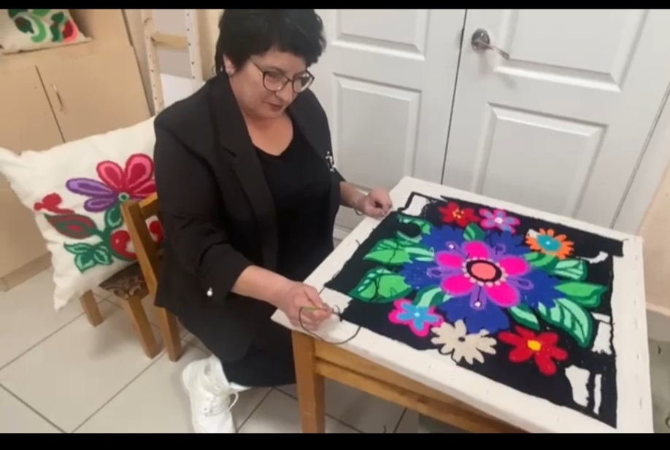

Билалова Гульфия Шавкатовна
педагог дополнительного образования
2023
Мир рукоделия настолько разнообразен, что любой, желающий раскрыть свои таланты, без труда найдет в нем место. Не исключением стала и ковровая вышивка, все увереннее набирая популярность как у новичков, так и признанных мастеров. Давайте рассмотрим подробнее, что это за хобби и в чем его преимущества.
Содержание
- Немного о вышивке
- С какого возраста можно заниматься
- Вероятно и преодолимо
- Необходимые расходники
- Пошаговая инструкция
- Плюсы и минусы
- Сферы применения

Немного о вышивке
Ковровая вышивка — это вид рукоделия, представляющий собой процесс создания тканевых узоров и рисунков с применением различных швов и нитей. Она часто выполняется на тканях с длинным ворсом, что позволяет создавать плотные объемные узоры. Ковровая вышивка пришла к нам из глубины веков и традиционно ассоциируется с роскошью, изысканностью, теплом и уютом.
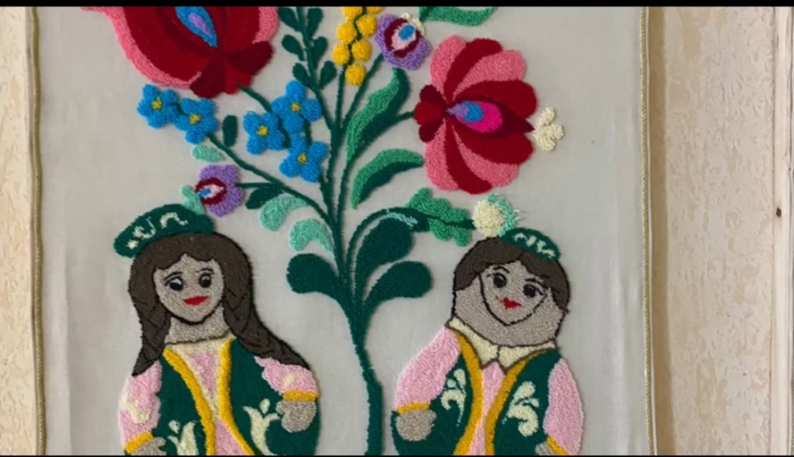

Это хобби раздвигает границы мира фантазии вышивальщика. Уникальные узоры, комбинации различных оттенков и текстур завораживают и притягивают. Постоянное совершенствование техник и подходов, новые вариации изображений и растущая стоимость поделок стимулируют мастера к самосовершенствованию и развитию.

С какого возраста можно заниматься
Разумеется, детям дошкольного возраста не рекомендуется заниматься ковровой вышивкой, в том числе для начинающих, из-за недостаточно развитой координации движений, силы и внимательности. Другое дело – ребята-школьники.
Благодаря регулярным занятиям под присмотром взрослых наставников, они не только повышают мастерство, но и развиваются во всех направлениях.
Вышивание помогает найти выход в бешеном ежедневном круговороте дел. Хобби – это своего рода медитация, которая способствует достижению спокойствия, самовыражению и творческому полету мысли.
Молодежь, люди среднего возраста и пожилая часть населения также легко получают удовольствие от ковровой вышивки. С одной стороны монотонная, но требующая усидчивости работа одновременно помогает отрешиться от житейских проблем, расслабиться и сконцентрироваться.

Вероятно и преодолимо
Создание ковра своими руками не может быть простым и легким. На пути рождения шедевра всегда возникают определенные трудности и сложности. Но не надо их бояться – любая «заковырка» вполне преодолима.
На первом этапе при внимательной подготовке даже неопытные вышивальщики не столкнутся с затруднением при выборе подходящей ткани или нитей. Основные трудности возникают, если неправильно подобрана игла для ковровой вышивки. Для устранения этой проблемы перед покупкой лучше всего проконсультироваться с опытными мастерами на соответствующих форумах и ресурсах. Нелишним будет изучить общедоступные рекомендации и руководства по подбору материалов.

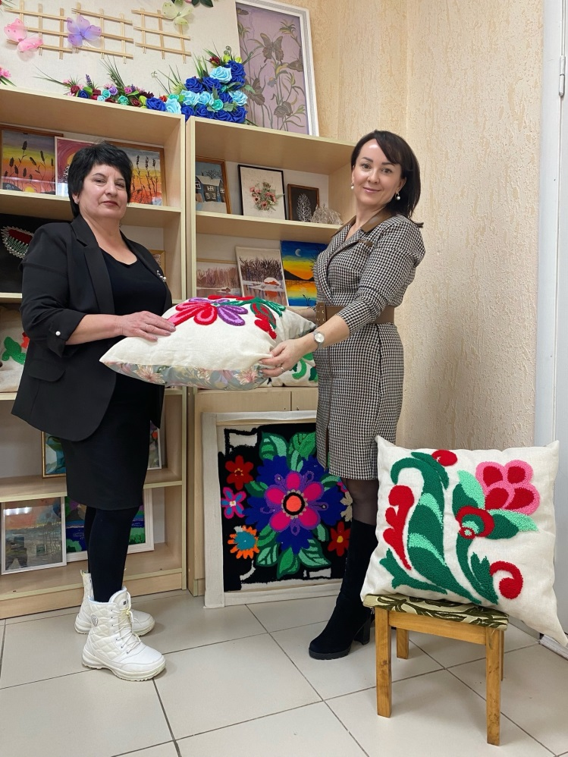
Следующая общая проблема, с которой сталкиваются вышивальщики любого уровня, – равномерность и аккуратность стежков. Чтобы улучшить качество работы, опытные пользователи советуют применять вышивальные лекала. Обязательное условие: хорошее освещение рабочей зоны.
Прочтение и понимание схемы вышивки у некоторых начинающих также вызывает трудности. Причем это возникает у тех, кто сразу замахивается на сложные проекты, игнорируя начальные. Но именно самые элементарные схемы помогают быстро приобрести опыт и отработать необходимые навыки.

Необходимые расходники
Прежде чем бежать в магазин рукоделия, необходимо составить список нужных материалов и инструментов. Нужное количество материала для ковровой вышивки рассчитывается, исходя из схемы проекта.
В любом случае, для творчества понадобятся:
- плотная ткань (канва или «аида»);
- специальная игла или даже целый набор (лучше с деревянной ручкой);
- нитковдеватель к игле;
- нити «ПЕХОРКА» нужной толщины и оттенков.
Нелишней станет специальная коробка (органайзер) с ячейками для каждого вида ниток. Своевременная сортировка поможет рукодельнице не испытывать затруднений во время творческого процесса. Нитки не будут перемешиваться и путаться.
Но на чем же вышивать и где закрепить основу? Разумеется, нужна деревянная или пластиковая рамка (пяльцы). Это может быть как ручной вариант, так и целый станок, подходящий для объемных проектов.
Подсказка: некоторые рукодельницы в целях экономии вместо пяльцев используют хула-хуп или деревянную рамку, а ткань на них крепят с помощью мебельного степлера.
Все подготовлено… Но нет. Не хватает ножниц, простого карандаша, копировальной бумаги или кальки для переноса рисунка на ткань. Но самое основное – это цветная схема будущего шедевра. Без нее точно работа не получится такой, как задумывалась.

Пошаговая инструкция

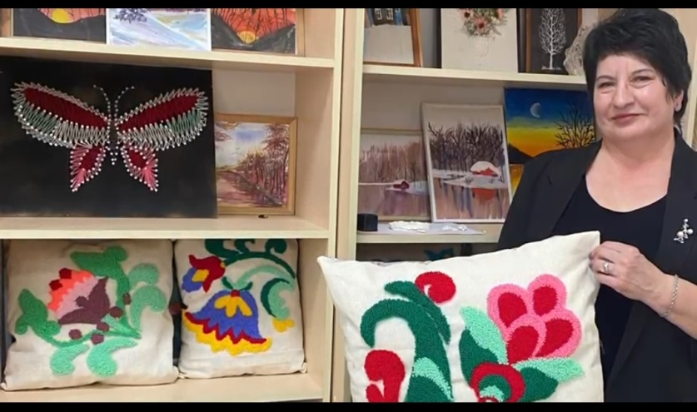
Подготовительный этап пройден успешно, рабочее место оборудовано, ткань на пяльцах, рисунок перенесен и теперь можно приступать непосредственно к процессу. С помощью нитковдевателя расположить рабочую нить в игле, захватив не только желобок, но и отверстие.
- Воткнуть иглу в задуманное место на рисунке канвы и равномерными стежками проработать контур. При этом скошенный край иглы должен смотреть вверх и по направлению хода вышивки, а игла должна заходить в основу по самую рукоять. Также не рекомендуется сильно поднимать инструмент над тканью, иначе получившиеся петли будут неравномерными.
- При необходимости и в зависимости от идеи поделки можно аккуратно обрезать нить, заменить на нужный оттенок и продолжить вышивание. Главное – соблюдать заданное изначально направление и заполнять выбранную фигуру от края к центру по спирали.
Важно! В процессе вышивания нить не должна быть натянута. Иначе ковровая вышивка не будет держаться и распустится.
В завершение работы не будет лишним убедиться, нет ли неправильно простеганных петель или незакрепленных концов пряжи.

Плюсы и минусы
Ковровая вышивка — это увлекательное хобби, которое набирает популярность в соцсетях. Но наряду с положительными сторонами, у него есть и минусы. Рассмотрим подробнее.
Плюсы:
- творческое самовыражение;
- релаксация и снятие стресса, внутреннего напряжения;
- вырабатывание терпения, внимания и сосредоточенности.
Немаловажный плюс – собственноручно вышитая поделка станет прекрасным домашним украшением или подарком для близкого человека. Каждое изделие будет уникально и оригинально.
Минусы ковровой вышивки как хобби:
- затраты времени – трудоемкий процесс создания объемных проектов занимает несколько дней или даже недель;
- ограниченность в передвижении – выполнение техники ковровой вышивки не предусматривает подвижность мастера;
- высокий риск ошибок – неправильно выполненный стежок, натяжение нити или неправильный выбор цвета пряжи, несомненно, негативно повлияет на окончательный результат;
- объемы, стоимость материалов и инструментов (профессиональная игла для ковровой вышивки стоит недешево).
Учитывая и положительные и отрицательные моменты, человек решает для себя, подходит ли ему это хобби.

Сферы применения
Техника ковровой вышивки широко применяется в различных сферах. Самая распространенная – декор интерьера. Вышитые поделки выигрышно смотрятся в виде:
- ковров, ковриков, половичков и дорожек;
- всевозможных панно;
- покрывал и дивандеков;
- декоративных подушек.
Костюмерное искусство также немыслимо без данного вида рукоделия. В театре, кино и опере ковровая вышивка используется для создания особых и выразительных костюмов. Она позволяет добавить детали и украшения, которые создают задуманную атмосферу и передают характер персонажа.
На этом спектр применения ковровой вышивки не ограничивается. Сейчас входят в моду пиджаки хенд-мейд, тренчи, юбки-макси, шляпы. Свою нишу уверенно занимают сумки-шопперы, клатчи, косметички.
Религиозные и культурные символы также не обделены вниманием. Верующие мастерицы и мастера в этой технике создают изображения религиозных и культурных символов. Например, вышитые иконы или цитаты из Корана.
На самом деле, применение изделий ковровой вышивки ограничивается лишь фантазией и креативностью мастера. Все без исключения поделки восхищают своей красотой и кажущейся легкостью исполнения.
Нужно участвовать в выставках и ярмарках, что поможет получить больше известности и познакомиться с другими художниками.
Именно личное участие в подобных мероприятиях станет отличной возможностью не только установить связи, но и приобрести ценный опыт.
Для совершенствования важно делиться своими навыками и опытом с другими людьми, которые только делают первые шаги в ковровой вышивке.
В то же время, не забывайте продвигать свою работу через социальные сети, свой веб-сайт или блог, а также участвовать в художественных сообществах. Важно демонстрировать свою уникальность и творческий подход к ковровой вышивке, чтобы заинтересовать потенциальных клиентов.

